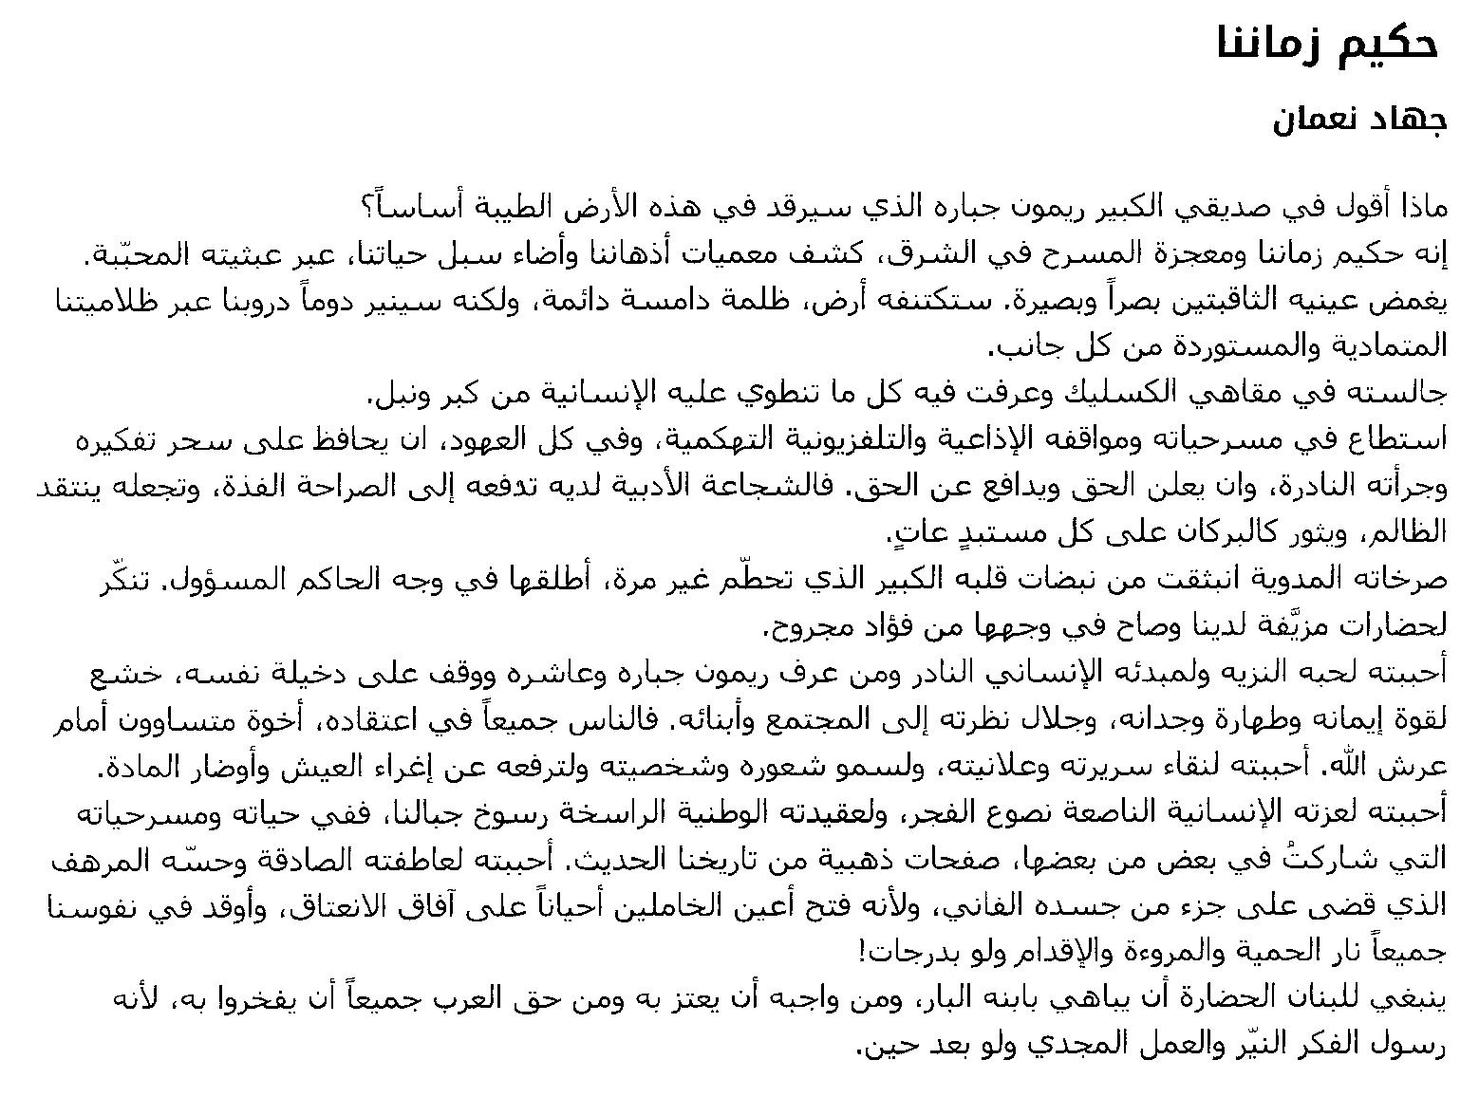

السفير ـ 16/4/2015

